**Estampados de calcomanías**

La calcomanía o stickers es un procedimiento concebido hace mas de 80 años para decorar objetos o superficies cuyas formas impedían decorarlos directamente por un procedimiento de impresión

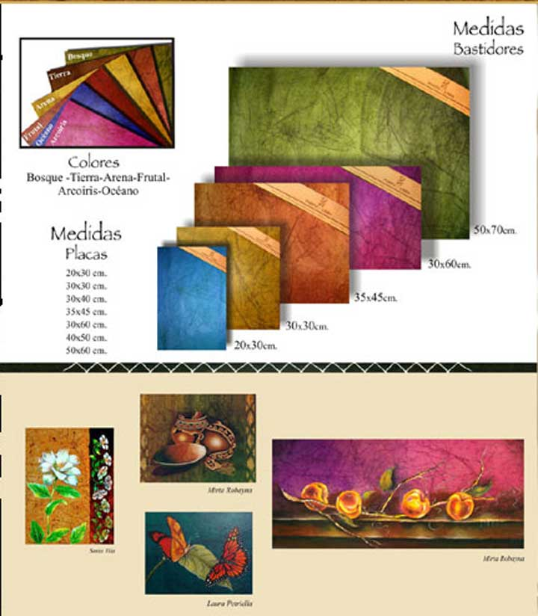

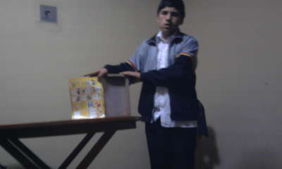

*El dibujo se imprime en un papel especial, sobre el que se aplica una capa de tinta aprisionada en un “sándwich”, entre dos capas de barniz .A continuación, se traslada la imagen del papel, al objeto que se ha decorado.*

Materiales:

Para imprimir calcomanías se requiere:

-papel para calcomanías

-pintura esmalte súper glos que se encuentra

en las tiendas de serigrafía

-barniz transparente

**Transferir fotografías a los polos**

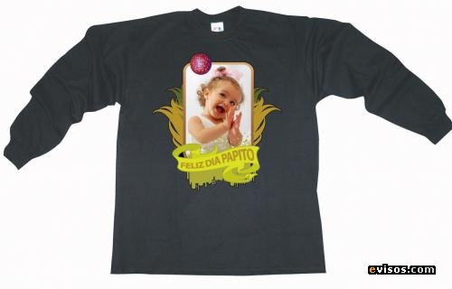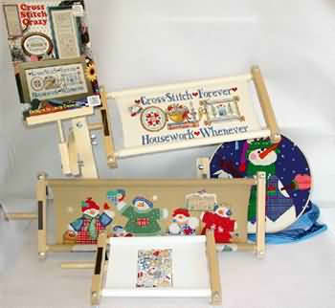en los últimos tiempos se a popularizado el sistema de impresión de fotografías en polos.

Existen materiales especiales para este trabajo y ello a contribuido para muchos talleres de serigrafía se dediquen a ofrecer este servicio.

Aunque se requieren maquinas especiales para realizar el proceso de transferencia de fotografías a polos , la aparición de las impresoras de inyección de tinta ha abaratado los costos.

Claro que el sistema por si puede resultar carísimo, pero el acabado es singular.